 | XXVII Universiade 2013 Kazan, Russia  6-17/07/2013  Organising Committee Kazan 2013  Universiade Village, Kazan, Republic of Tatarstan, 420138, Russian Federation  Tel: +7 (843) 299 2013, +7 (843) 222 0700, Fax: +7 (843) 277 3651  E-mail: forms@kazan2013.com, Website: http://kazan2013.com/ |  |  |  | 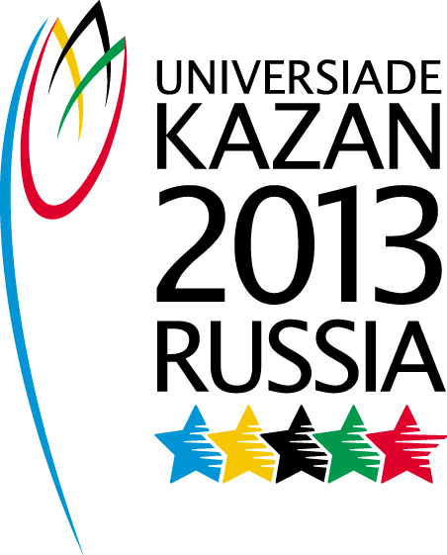
Individual Competitor Entry Form
Inscription Individuelle de Concurrent
 |  |  |  | Rhythmic GymNASTICS  GymNASTIQUE Rythmique |  | I-9

Country / Pays |  |  |  |  |  |  | Country Code / Code du Pays |  |  |  |  |  |  |  |  |  |  |  |  |  | No.
 |  | Family Name  Nom de Famille |  |  |  |  | Given Name  Prénom |  | ISF License Number  N° Licence FSI |  |  |  |  |  |  |  |  |  |  |  | The participants  must be born between January 1st 1985  and December 31st 1995.  Les participants doivent  être obligatoirement nés  entre le 1er janvier 1985 et le 31 décembre 1995. |  |  |  |  |  |  | Photo must be submitted in a separate file, in the *.jpg format.  The file should be named in accordance with the following template: Surname_Name_dd_mm_yyyy of birth_country.jpg
Roman Alphabet
Alphabet Latin
Preferred Name
Nom préféré
Nationality
Nationalité
Date of Birth (dd.mm.yy)  Date de Naissance (jj.mm.aa) |  |  |  |  |  |  | Gender  Sexe |  | M |  |  |  |  |  | F
Place of Birth (Country)  Lieu de Naissance (Pays) |  |  |  |  |  |  | Place of Birth (City)  Lieu de Naissance (Ville)
Passport Number  Numéro de Passeport |  |  |  |  |  |  | Height  Taille |  | cm |  |  |  |  |  |  |  |  |  |  |  | Weight  Poids |  |  |  |  |  | kg
Date of Expiry (dd.mm.yy)  Date d’expiration (jj.mm.aa) |  |  |  |  |  |  | Issuing Authority  Autorité de Délivrance
Date of Issue (dd.mm.yy)  Date de Délivrance (jj.mm.aa) |  |  |  |  |  |  | Address (Country)  Adresse (Pays)
Address (City)  Adresse (Ville) |  |  |  |  |  |  |  |  | Zip Code  Code Postal
Address (Street)  Adresse (Rue) |  |  |  |  |  |  | Address (Building)  Adresse (Maison) |  |  |  |  |  |  |  |  |  |  | Address (Apartment)  Adresse (Appartement)
Сountry of the University  Pays de l’Université |  |  |  |  |  |  | Сity of the University  Ville de l’Université
Name of University  Nom de l’Université |  |  |  |  |  |  |  |  |  |  |  |  |  |  |  |  |  | University Abbreviation  Abréviation de l’Université
Faculty  Faculté |  |  |  | Field of Study  Etudes |  |  |  |  | Year of Study  Année d’études |  |  |  |  |  |  |  |  |  |  |  |  |  |  |  | Graduation Date  Diplômé le
Valid Insurance Number  Numéro d'assurance Valide |  |  |  |  |  |  | Insurance Company  Compagnie d'assurance

Best Performance of the Career / Meilleure performance de carrière |  |  |  |  | Best Performance of the Year / Meilleure performance de l’année
Apparatus  Agrès | Finish  Place | Site | Date |  | Apparatus  Agrès | Finish  Place | Site | Date

FISU Reg. Art. 5.4.7 By participating or otherwise appearing in a FISU event, each competitor, participant, official and each officer, agrees to be filmed, televised, photographed, identified and otherwise recorded, under the conditions and for the purposes authorised by FISU either currently or in the future, and in relation to the promotion of the Sporting, Cultural, and Educational activities organised under the aegis of FISU or under its patronage.
FISU Reg. Art. 5.4.7 En participant ou apparaissant dans un événement de la FISU, chaque compétiteur, participant, officiel et chaque dirigeant accepte d’être filmé, notamment par la télévision, photographié, identifié ou enregistré de toute autre manière, dans les conditions et pour les fins autorisées actuellement ou dans l’avenir par la FISU, dans le cadre de la promotion des activités sportives, culturelles et éducatives organisées sous l’égide ou le patronage de la FISU.

I declare that the above athlete is a bona fide member of the delegation participating in the Summer Universiade 2013 in Kazan, Russia that he /she is covered by an insurance policy as mentioned in the FISU Regulations Article 5.8.3 and that the information stated on this form is true to the best of my knowledge. Je déclare que l’athlète susnommé est membre de la délégation participant à l’Universiade d’Eté 2013 à Kazan, en Russie, qu’il est couvert par une assurance pour les risques repris à l’Article 5.8.3 des Règlements de la FISU, et que les renseignements fournis dans ce formulaire sont sincères et véritables.

Athletes who compete at the Summer Universiade may be tested anytime, anywhere from the time they receive the Accreditation Card until they leave the athlete's village. The test can be conducted at a competition or away from a competition situation, such as at an athlete's village or training venue, with no advance notice. Urine and/or blood may be collected. Specially trained and accredited doping control personnel carry out all tests. These tests will be carried out consistent with FISU Doping Control Rules follows the WADA Code. /Les sportifs qui concourent à l’Universiade d’Eté peuvent être contrôlés à tout moment et en tout lieu depuis le moment où ils reçoivent leur carte d’accréditation jusqu’ au moment où ils quittent le village des athlètes. Le contrôle peut être effectué au cours d'une compétition ou hors compétition, par exemple au village des athlètes ou sur le site d'entraînement, et sans notification préalable. Des prélèvements d'urine et de sang peuvent être effectués. Le personnel qui réalise ces contrôles est spécialement formé et accrédité pour le contrôle antidopage. Ces contrôles seront effectués selon les règlements de la FISU concernant le dopage, conformes au Code de l’AMA.
Entry to be sent back no later than (d/m/y) 06/06/2013  Two (2) Copies must be sent to the Organising Committee.  Please keep a copy for your own records.  No copies to the FISU Secretariat. | Inscription à renvoyer au plus tard le (j/m/a) 06/06/2013  Deux (2) copies doivent être renvoyées au Comité d’Organisation.  Veuillez garder une copie pour votre propre administration.  Pas de copie au Secrétariat de la FISU.

Name and Signature of the NUSF Representative  Nom et Signature du Représentant de la FNSU |  |  |  |  | Name and Signature of the NSF Representative (only for non-member associations)  Nom et Signature de Représentant de la FSN (seulement pour les associations non-membres)
Name / Nom . |  | Seal Cachet |  |  |  | Name / Nom . |  |  | Seal Cachet
Signature: |  |  |  |  |  | Signature: |  |  | Seal Cachet
Date: / / . |  |  |  |  |  | Date: / / . |  |  | Seal Cachet
CIC Approval  Approbation du CIC |  |  | 2013 |  | CIC |  | Category  Catégorie

Entries arriving after the expiration of the required deadlines will not be taken into consideration, except in the case of circumstances outside one’s control, with the agreement of the Executive Committee and on the advice of the Organising Committee. / Les inscriptions reçues après l'expiration du délai fixé ne seront pas prises en considération, sauf en cas de force majeure, avec l'accord du Comité Exécutif et sur avis du Comité d'Organisation.
For Official Use Only / Pour Usage Officiel
Fédération Internationale du Sport Universitaire - International University Sports Federation
Maison du Sport International, Av. de Rhodanie 54, CH-1007 Lausanne – Switzerland, Tel : +41 (0) 21 6130810, Fax: +41 (0) 21 6015612
E-mail: fisu@fisu.net, Website: http://www.fisu.net

